Información práctica
Reunión del Grupo Regional para las Américas (SG12RG-AMR) de la Comisión de Estudio 12 del UIT-T
(20 – 21 de marzo de 2024)

1 Introducción
Este documento proporciona información sobre la reunión y orientación a los delegados para su estancia en la Ciudad de México.

2 Sede de la reunión
La reunión se llevará a cabo en:
Lugar: Sede del Instituto Federal de Telecomunicaciones (IFT).
Dirección: Insurgentes Sur 1143, 1er Piso, Nochebuena, Benito Juárez, C.P. 03720, Ciudad de México.
Teléfono: +52 55 5015 4000.

3 Registro
Las credenciales de registro se emitirán únicamente a las personas que hayan completado con éxito el formulario de preinscripción en el sitio web y hayan sido acreditadas. Los participantes no serán admitidos en el recinto sin el distintivo.
Inscripción (credenciales): miércoles 20 de marzo de 2024, de 08:30 a 09:30 horas.

4 Acceso al lugar de la reunión

4.1 Vuelos al Aeropuerto Internacional de la Ciudad de México
El Aeropuerto Internacional de la Ciudad de México se encuentra aproximadamente a 15 kilómetros del lugar de la reunión.
Para más información, favor de consultar el siguiente sitio web: https://www.aicm.com.mx/
- Renta de coches
Varias empresas de alquiler de coches tienen mostradores en la planta baja de las Terminales 1 y 2 del aeropuerto.
- Taxi
Los servicios de taxi están ubicados en las entradas nacionales e internacionales de las Terminales 1 y 2. En ambos casos, los boletos de taxi se venden en los módulos ubicados cerca de las puertas de llegada. Las tarifas están publicadas en un lugar visible y están autorizadas por la Secretaría de Infraestructura, Comunicaciones y Transportes. Para su seguridad, le recomendamos utilizar únicamente los servicios de taxi autorizados por este aeropuerto, los cuales incluyen:
Terminal 1:
- Porto Taxi, Sitio 300, Nueva Imagen y Excelencia.
Terminal 2:
- Porto Taxi, Sitio 300, Nueva Imagen, Excelencia, Confort y Yellow Cab.
Ubica el servicio de transporte más cercano aquí:
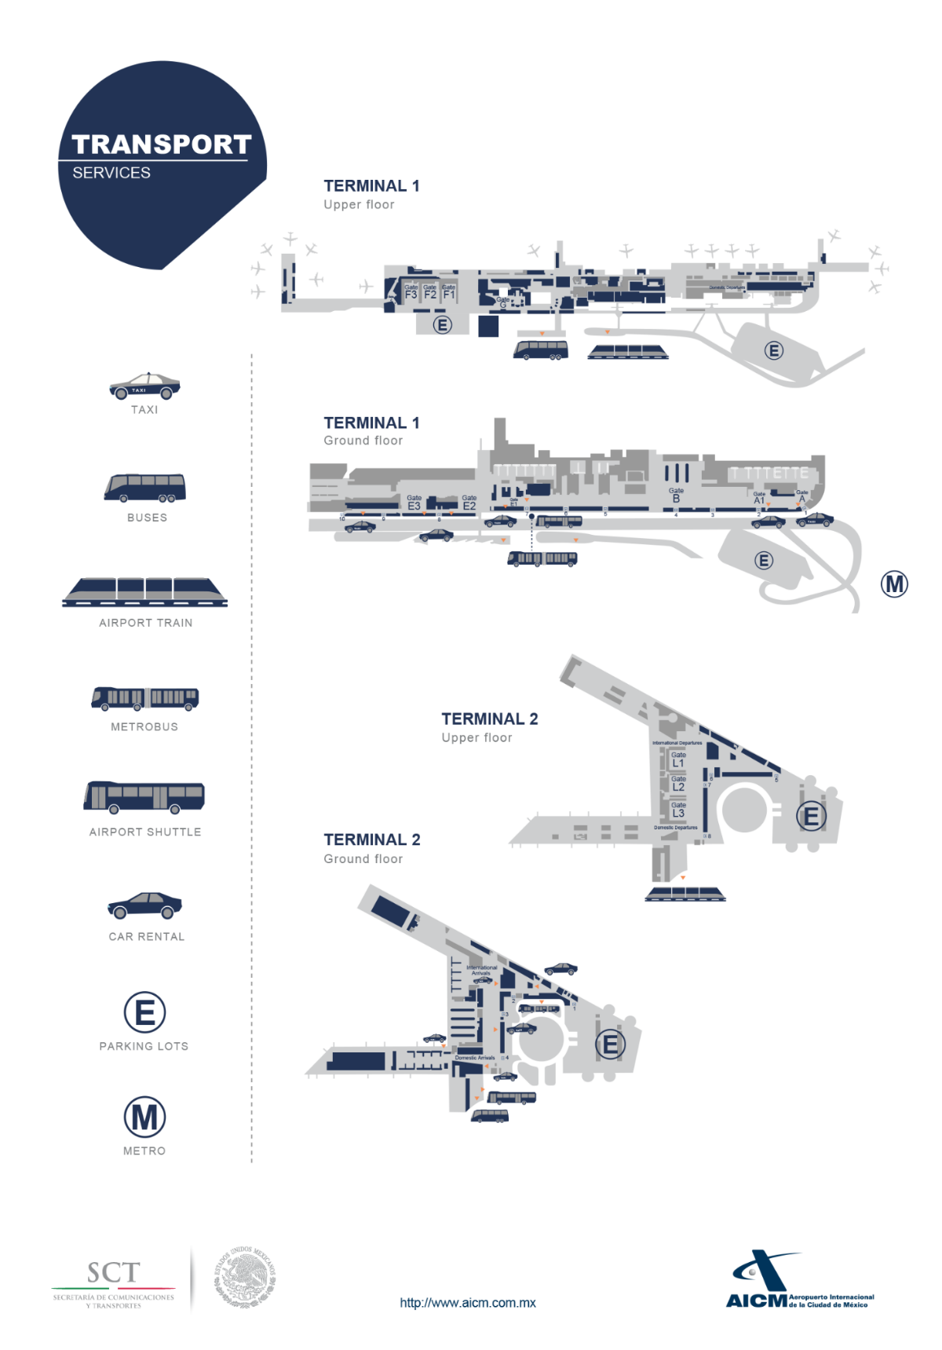

5 Alojamiento
Para su comodidad, se recomienda a los asistentes alojarse en hoteles cercanos al lugar de la reunión.
Las tarifas son sólo de referencia, están sujetas a disponibilidad y pueden cambiar sin previo aviso.
Nombre del Hotel | Contacto (+52) | Tipo de habitación | Precios de habitaciones  USD  (impuestos y tarifas no inluidos)  Tipo de cambio: $17.10 = 1 USD | MX Pesos | Distancia del lugar de reunión
Diplomático | Teléfono: 800007 3845, ext. 1969  Dirección: Insurgentes Sur 1105, Noche Buena, Benito Juárez, CP 03720, Ciudad de México.  Sitio Web | Individual | 64.61 USD | $1,105.00 | 2 min caminando  150 m
Elements by Marquis | Teléfono: 55 3536 3687  reservaciones@elementsbymarquis.com  Dirección: Insurgentes Sur 1032, San Borja, Benito Juárez, CP 03100, Ciudad de México.  Sitio Web | Individual | 146 USD | $2,496.60 | 2 min caminando  150 m
Hotel Beverly | Teléfono: 55 5523 6065  Dirección: Nueva York No. 301, Nápoles, Benito Juárez, CP 03810, Ciudad de México.  Sitio Web | Individual | 58.47 USD | $1,000.00 | 7 min caminando  900 m
Novotel Mexico City WTC | Teléfono: 55 9262 9041  Dirección: Insurgentes Sur 710, Colonia del Valle Norte, Benito Juárez, CP 03100, Ciudad de México.  Sitio Web | Individual | 99.41 USD | $1,700.00 | 20 min caminando  1.4 km
Hotel BelAir Business WTC | Teléfono: 800 509 8734  Dirección: Dakota No. 95, Nápoles, Benito Juárez, CP 03810, Ciudad de México.  Sitio Web | Individual | 109.29 USD | $1,869.00 | 24 min caminando  2 km

6 VISA e información de inmigración
Es posible que los participantes de algunos países necesiten una visa para ingresar a México. Para consultar los requisitos de visa por favor comuníquese con la Embajada de México en su país y visite: http://www.inm.gob.mx/gobmx/word/index.php/paises-requieren-visa-para-mexico/ para más detalles.
Los participantes que requieran una carta de invitación personal para obtener una visa deben comunicarse con la Sra. Jimena Sierra Navarrete por correo electrónico a jimena.sierra@ift.org.mx tan pronto como sea posible después de confirmar su registro en la UIT, pero no a más tardar del 8 de marzo de 2024.
Su correo electrónico debe incluir la siguiente información para poder ser procesado: Nombre completo, Número de Pasaporte, Nacionalidad, Confirmación de registro UIT.
Al respecto, el Aviso de Privacidad de Datos del Instituto Federal de Telecomunicaciones se encuentra disponible en los siguientes enlaces:
https://www.ift.org.mx/sites/default/files/aviso_de_privacidad_actualizados_cgai_simplificado.pdf
https://www.ift.org.mx/sites/default/files/aviso_de_privacidad_actualizado_cgai_integral.pdf
Los extranjeros que viajen a México deberán contar con Pasaporte vigente, emitido por la autoridad competente. Para cumplir con los requisitos, trámites y criterios para la atención y resolución del trámite de solicitud de visa, se recomienda a los participantes consultar el sitio web del Instituto Nacional de Migración, www.gob.mx/inm.
Los países y regiones que no requieren visa para viajar a México los puede encontrar en el siguiente enlace: www.inm.gob.mx/gobmx/word/index.php/paises-no-requieren-visa-para-mexico/
Se recomienda a las personas comunicarse con la Embajada o Consulado de México en sus países, https://www.gob.mx/gobierno/mexico-en-el-mundo si requieren información detallada. Los participantes que requieran visa deberán obtenerla antes de viajar a México.
IMPORTANTE: A partir del 1 de abril de 2022, todos los nacionales colombianos deberán completar una preinscripción obligatoria de su viaje en el siguiente enlace:
https://www.inm.gob.mx/spublic/portal/inmex.html

7 Red

7.1 Acceso a Internet
En el recinto se entregará un código para acceder a una red inalámbrica de alta velocidad.

8 Información práctica

8.1 Ciudad de México
La Ciudad de México es conocida como la Capital Cultural de América. Se ha convertido en el centro financiero, cultural y político del país. Es una de las ciudades más grandes y pobladas del mundo. Hablar de la Ciudad de México (CDMX) es imaginar una de las ciudades más pobladas del mundo, donde avenidas, viaductos, calzadas, callejones y calles se convierten en arterias donde sus habitantes son el alma de esta gran ciudad. Pero la CDMX tiene una característica que la hace muy atractiva para el turismo: su gran historia, arte y su hermosa arquitectura colonial y contemporánea.
Caminando por el Centro Histórico de la Ciudad de México podrás notar el estilo barroco, neoclásico y reliquias de nuestros antepasados ​​aztecas como el mismo templo principal al lado de la catedral Metropolitana. La Ciudad de México tiene una infinidad de opciones de entretenimiento. Hay 132 museos, 7 zonas arqueológicas cercanas y 64 teatros, sin olvidar discotecas, bares y restaurantes de todo tipo de comida mexicana e internacional.
El Gobierno de la Ciudad de México proporciona información turística útil en este Sitio Web, así como recomendaciones de experiencias durante su visita a la Ciudad de México.

8.2 Seguro médico
En caso de cualquier enfermedad o lesión, los delegados serán responsables de los gastos que incurran al acudir a las instalaciones médicas mexicanas. Por lo tanto, deben considerar la compra de un seguro de viaje antes de viajar a México y asegurarse de tener un nivel de cobertura adecuado durante su estadía en el país.

8.3 Direcciones útiles
Para direcciones e información de contacto de Embajadas y Consulados en México, visite el siguiente enlace.

8.4 Clima
La Ciudad de México es un lugar de gran altitud por lo que se deben tomar las precauciones adecuadas. Los pronósticos climáticos en la Ciudad de México generalmente permiten visitas placenteras durante todo el año. Durante la primavera (marzo-junio), el clima predominante es seco y cálido, con temperaturas que oscilan entre 12°C y 28°C. El pronóstico del tiempo para el 20 al 21 de marzo en la Ciudad de México lo puedes consultar en el siguiente enlace.
Calidad del aire
La gran altitud y los sistemas climáticos anticiclónicos de la Ciudad de México generalmente desalientan el viento, el resultado es que los contaminantes de la industria y los automóviles pueden flotar en el aire y afectar la respiración y la salud de los visitantes por igual.
Para aquellos con asma o sensibilidad adicional, es posible que desee vigilar los números anteriores y reducir sus actividades cuando los indicadores de calidad del aire indiquen mayor contaminación.

8.5 Electricidad y voltaje
En México la corriente eléctrica es de 110 -120 voltios (idéntica a Estados Unidos y Canadá). Por favor tenga en cuenta las siguientes recomendaciones:
- Adaptador de enchufe para dispositivos multivoltaje (portátiles, etc.).
- Electrodomésticos 220—240V: adaptador de enchufe + transformador elevador.
- Electrodomésticos japoneses de 100V: transformador reductor de Japón a Estados Unidos.
Para su comodidad, traiga un adaptador de viaje multivoltaje.

8.6 Idioma
El idioma oficial es el español. Sin embargo, como la Ciudad de México es un destino turístico muy grande, la mayoría de la gente en los lugares turísticos y hoteles habla inglés.

8.7 Zona horaria
Hora estándar central UTC/GMT-6 horas

8.8 Bancos y moneda
El peso mexicano es la moneda oficial de México. Para ver el tipo de cambio actualizado se puede ingresar al sitio del Banco de México: www.banxico.org.mx. Tipo de cambio (8 de febrero de 2024):
$17,10 = 1 dólar.
Los bancos están abiertos de 09:00 a 16:00 horas de lunes a viernes.

8.9 Servicio de alquiler de teléfonos móviles
Los participantes pueden comprar un teléfono económico por alrededor en cualquier tienda conveniente como “OXXO” o “7Eleven” y se utilizan en un plan de pago por uso. Los operadores móviles a nivel nacional son AT&T, Movistar y Telcel.

8.10 Números de teléfono útiles
Código de área: 55
En caso de cualquier emergencia, marca al 911. 911 es el número de emergencia nacional de México y te dará la respuesta más rápida.
Números de contacto de emergencia:
- El servicio nacional 911 es atendido por operadores que recibirán automáticamente su ubicación.
- LOCATEL es la línea de información y ayuda de la Ciudad de México. Los operadores están preparados para atender cualquier situación que no sea de emergencia ni que ponga en peligro la vida al 55 5658 1111.
- La Línea de Asistencia al Turista también podrá ayudarle con asuntos específicos de su viaje, comunicaciones con su embajada u otros asuntos relacionados con su visa, transporte al aeropuerto o problemas similares al 55-5286-7097 o 55-5286-9077. ext 2104 o 2309 (de lunes a viernes de 9 a. m. a 6 p. m.).

8.11 Propina
Al igual que en Estados Unidos, en México se espera dejar una gratificación, llamada “propina”. En bares y restaurantes se acostumbra dejar una propina de entre el 10 y el 15 por ciento. Sin embargo, antes de dejar una propina, verifique la factura para asegurarse de que no esté incluida ninguna propina o cargo por servicio.

8.12 Seguridad
La Ciudad de México se caracteriza geológicamente por su alta actividad sísmica, por lo que compartimos algunas medidas que los delegados deben considerar durante su estancia en caso de un sismo.
¿Qué hacer durante la alerta sísmica?
- Cuando suene la alerta sísmica mantenga la calma y si se encuentra en un piso bajo y es posible evacue el edificio y siga las rutas de evacuación previamente establecidas.
- Si estás en un piso alto y no tienes tiempo de salir, muévete a la zona de menor riesgo previamente establecida.
- Seguir los protocolos del Programa de Protección Civil del lugar donde se encuentre y seguir las indicaciones de los brigadistas.
- No corras, muchos accidentes ocurren durante una evacuación caótica.
- No grites, puedes sembrar el pánico y el caos durante la evacuación.
- No empuje, puede herir o lastimar a las personas que están evacuando, deles tiempo para que se vayan.
¿Qué hacer durante el terremoto?
- Si no evacuó a tiempo, retírese al área de bajo riesgo más cercana.
- Aléjese de ventanas, muebles, espejos, plantas u otros objetos pesados ​​que puedan caer.
- Si hay bebés, personas mayores o personas con discapacidad, ayúdelos a retirarse o pararse en la zona de menor riesgo.
- Durante el terremoto, no utilice escaleras ni ascensores.
- Evacuar el edificio hasta que haya terminado el terremoto si la ruta de evacuación lo permite.
¿Qué hacer después del terremoto?
- Si se ha retirado a zonas de bajo riesgo durante el terremoto, evacue el edificio hasta el punto de encuentro.
- Mantener la calma y seguir las instrucciones de los brigadistas, cuerpos de rescate y autoridades de protección civil.
- Utilice los teléfonos móviles sólo en caso de emergencia o lo menos posible.
- Utilice las redes sociales para que la gente sepa que usted está bien.

